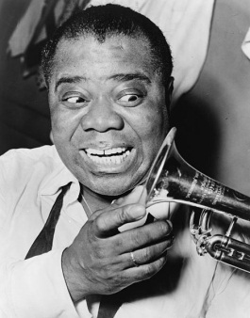 | 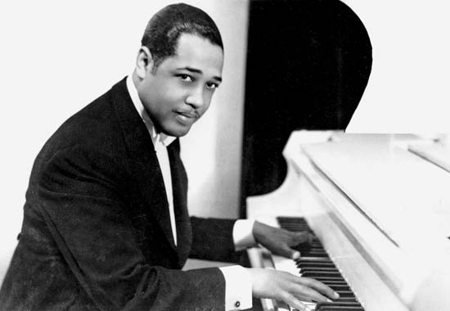 | 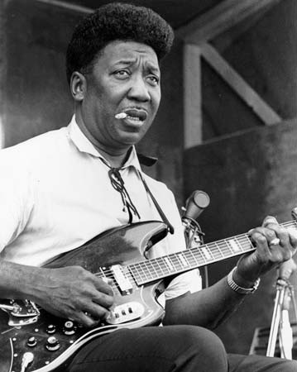 | 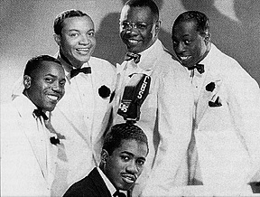
Louis Armstrong | Duke Ellington | Muddy Waters | The Golden Gate quartet
Le Jazz est né au sud des Etats-Unis d’Amérique, à La Nouvelle Orléans, au début du XXième siècle. Il est à l’origine du style de jazz New Orleans.
Les musiciens noirs et blancs se retrouvent dans des petits ensembles instrumentaux et créent la musique par improvisation (ils l’inventent dans l’instant). Trompette, trombone, clarinette ou saxophone pour la section mélodique ; piano, banjo, batterie, contrebasse (ou tuba) pour la section rythmique.
Ces musiciens s’inspirent de plusieurs styles de musique : le Gospel, le blues, le ragtime, mais aussi de certaines danses de salon dansées à l’époque : fox trot, cake walk, quadrille…
Louis Armstrong est un célèbre trompettiste et chanteur de jazz.
Un nouveau style de jazz apparaît vers1930, notamment dans la ville de New York. Il s’agit du jazz swing. Les ensembles instrumentaux sont plus importants, ce sont les big bands. Ils comportent souvent près de vingt musiciens (trompettistes et trombonistes, un quatuor de saxophones, et une section rythmique) et sont dirigés par un musicien qui est à la fois chef et soliste.
Les musiques jouées sont écrites pour l’essentiel : elles sont composées. Duke Ellington est un célèbre pianiste de l’époque.

: Golden Gate Quartet : Jezebel  : Muddy Waters : Last time I fool around with you  : Cootie Williams & Duke Ellington : Concerto for Cootie  :Ella Fitzgerald & Louis Armstrong : Stompin’ at the Savoy  : Scott Jopplin : The entertainer | 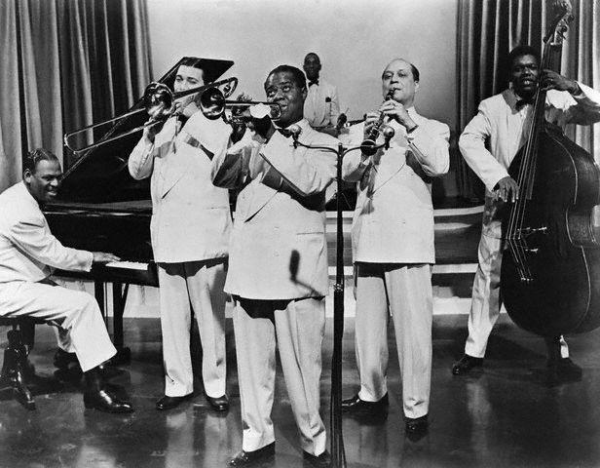
Pianiste, tromboniste, trompettiste, clarinettiste, contrebassiste

